KUNNIAJÄSEN
1. Pitkäaikainen jäsenyys = 30 vuotta. Samanaikaisesti
jatkuva, tauoton osallistuminen aktiivisesti toimintaan
latuhengessä.
2. Kunniajäsenyyttä on esitettävä kirjallisesti.
3. Johtokunnan enemmistö kannattaa esitystä. (Äänestys
suoritetaan suljettuna).
4. Ehdostus esitettävä yhdistyksen sääntömääräiselle
yleiskokoukselle. (Äänestys suoritetaan suljettuna.
Äänistä 2/3 kannatettava valintaa).
5. Kunniajäsentä muistetaan standaarilla, mikäli ei
entuudestaan ole yhdistyksen standaaria.
Juankoskella 17.1.2005

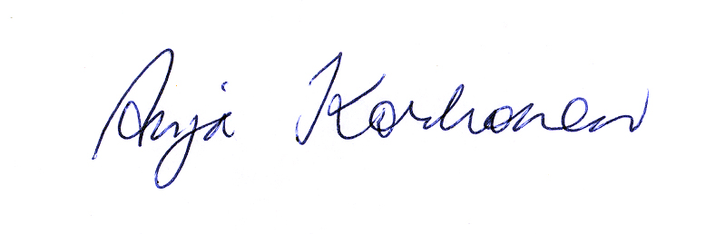
Anja Korhonen Olavi Rissanen
Puheenjohtaja Varapuheenjohtaja
Aino Pasanen
Sihteeri

